The Cowarders & The Blue Boys

Жанр: Экшн с открытым миром
Описание игры:
Игра в стиле Road Rash и по градусу безумия, как Saints Row. Сюжет разворачивается на просторах американского городка, где воюют два байкерских клуба: "голубые пацанчики" и "семейники".
Первый клуб ставит своей целью легализацию однополых браков, а второй хочет им помешать.
Отличительная особенность:
Дебилизм сюжета и кастомизируемость велосипедов с моторчиком(мотоциклов).
В зависимости от того, в какую банду вступил игрок, он может выбрать стиль своего ТС.
При старте игры, каждому байкеру выдается мотыга, которую можно модернизировать в миниган или во что-то иное.

Голубые пацаннчики:
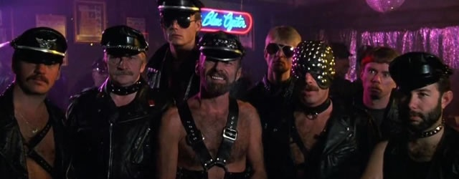
Семейники:
